 3º básico

Viviana Tapia Leal

Lenguaje y Comunicación

vivianatapia@colegiosanfelix.cl

**GUÍA DE APRENDIZAJE LENGUAJE Y COMUNICACIÓN N°5**

|  |  |  |  |
| --- | --- | --- | --- |
| **Nombre:** |  | **Fecha Entrega:** | **26/06/2020** |

|  |
| --- |
| **OBJETIVO DE APRENDIZAJE** |
| OA 04  Profundizar su comprensión de las narraciones leídas: extrayendo información explícita e implícita; reconstruyendo la secuencia de las acciones en la historia; describiendo a los personajes; describiendo el ambiente en que ocurre la acción. |

**Clase n°1 martes 16/06 Actividades de tarea.**

**• ¿Qué hare?** Comprender un texto narrativo. –Leer el cuento de la página 26 del texto Mineduc.

**• ¿Cómo lo haré?** Leyendo y aplicando estrategias. – Desarrollar las actividades 1 a 6 de las páginas 27

**• ¿Para qué?** Para mejorar mi lectura y comprensión. del texto Mineduc.

**¡Hola niños y niñas de tercero básico!**

Iniciamos la etapa número 5, para esto debemos hacer lo siguiente:

1. El martes 16 de junio tenemos nuestra primera clase de esta nueva etapa, para ello debes seguir las indicaciones de nuestro protocolo.
2. El televisor debe estar apagado, para evitar ruido ambiente y distracciones.
3. La cámara debe estar activada y los niños con una buena presentación (no pijamas ni acostados) con sus materiales para trabajar.
4. Mantener el micrófono apagado y encenderlo solo cuando la profesora solicite.
5. No utilizar el chat para jugar.
6. Conectarse a todas las clases:

* Martes 16/06 a las 14:00hrs
* Lunes 22/06 a las 14:00hrs.
* Martes 30/06 a las 14:00hrs.

1. Realizar las tareas que la profesora deje en cada clase.
2. Al terminar la guía y la tarea del libro, enviar las fotografías al correo: vivianatapia@colegiosanfelix.cl o al WhatsApp de colegio.
3. Adjuntar la pauta de autoevaluación.

**ITEM I: PRESENTACIÓN DE CONTENIDO.**



**¡QUÉ ES UN CUENTO?**

El cuento es un texto narrativo breve que relata hechos imaginarios protagonizados por **personajes** en un **ambiente** (espacio y tiempo) determinado.

Posee una **secuencia narrativa** organizada en inicio, desarrollo y final o desenlace.

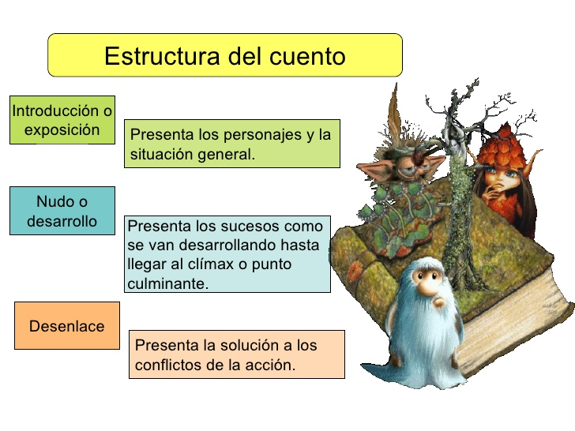

Inicio

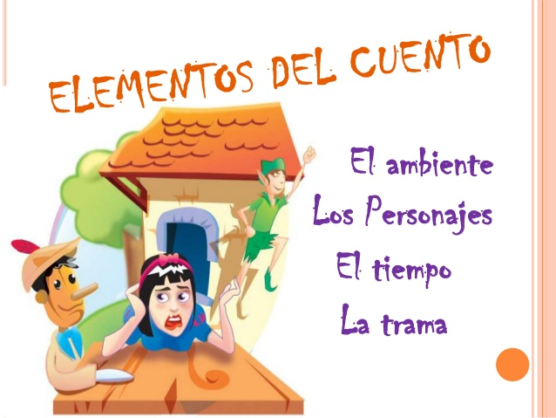

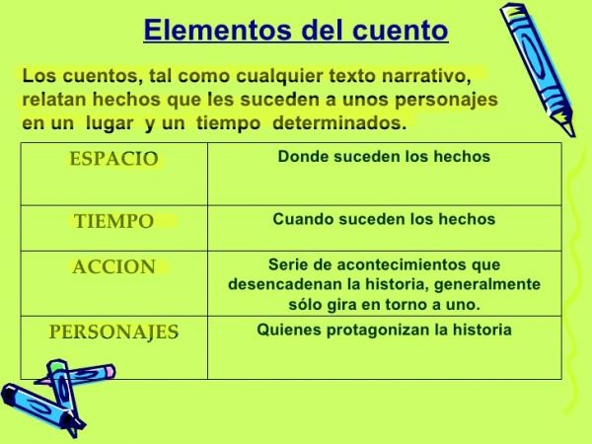

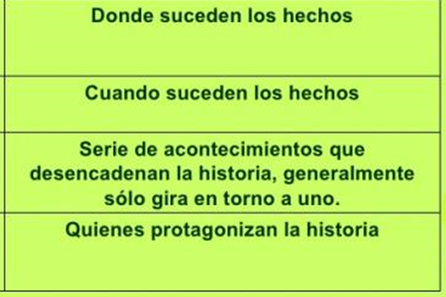





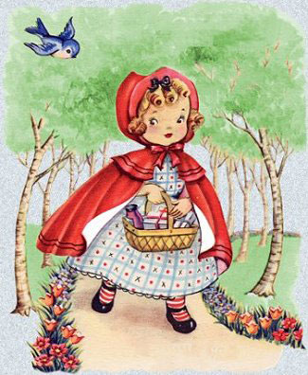

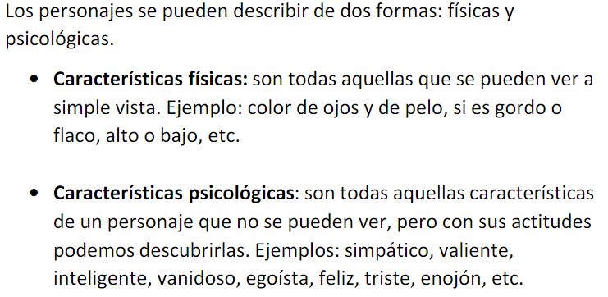

**Ejemplo: Caperucita roja**

**Características físicas:** es pequeña, tiene una caperuza de color rojo, es rubia, tiene las mejillas rojas, tiene vestido.

**Características psicológicas:** es desobediente, ingenua, rebelde**.**

**ITEM 2: practica guiada, trabajemos juntos.**

**AHORA LEEREMOS UN CUENTO Y RECONOCEREMOS INFORMACIÓN.**

|  |
| --- |
| Ardilla feliz de dibujos animados | Vector Premium**La ardilla y sus amigos***.*  En un bosque vivía una familia de ardillas. La más pequeña era traviesa y astuta. Sólo pensaba en jugar.  Una mañana, olió el aire puro, el aroma de las flores y decidió aventurarse por el bosque. Sentía una fuerte emoción, su corazón latía rápido y de vez en cuando lanzaba silbidos.  La ardilla se alejó saltando y pronto dejó atrás su madriguera. Se maravilló con los árboles y los animales que había por todos lados.  Al poco rato vio a una marmota y a un castor que estaban descansando a orillas de un arroyo. Se les fue acercando despacito y se sentó cerca de ellos.  El castor ya la marmota la miraron y arrancaron por entre las piedras. Los tres comenzaron a jugar al pillarse, a las escondidas, y hasta se les ocurrió montarse en la marmota en la más alta y robusta de los tres.  La ardilla le ponía sus patas en la cara, se acostaba en su lomo y la mordía cariñosamente.  Luego se bañaron y el castor hizo de nave. La ardilla estaba feliz.  La luna le recordó que era la hora de volver. Se despidió de sus amigos y regresó brincando y bailando. ¡Qué bien lo había pasado!. |

**1.-Reconocemos los elementos del cuento**

a.- Lugar dónde ocurre la historia**: _____________________________________________**

b.- Personajes de la historia: **________________________________________________________________________________________________________________________________________________________________________**

c.- El tiempo en el que ocurre: _________________________________________**____________**

**d.- Acontecimientos que ocurren en la historia, utilizaremos secuencia narrativa:**

|  |  |  |
| --- | --- | --- |
| **INICIO**  **___________________________**  **___________________________**  **___________________________**  **___________________________**  **___________________________** | **DESARROLLO**  **___________________________**  **___________________________**  **___________________________**  **___________________________**  **___________________________** | **DESENLACE**  **_____________________________**  **_____________________________**  **_____________________________**  **_____________________________**  **_____________________________** |

**Ítem 3: Ahora hazlo tú solito**

**2.-Reconocemos las características físicas y psicológicas del personaje principal.**

**Características psicológicas de la ardilla.**

___________________________________________________________________________________________________________________________________________

**Características físicas de la ardilla.**

_______________________________________________________________________________________________________________________________________



**3.-Dibuja el lugar donde ocurre el relato, subraya en el texto las definiciones que apoyen tu dibujo. Puedes incluir a los personajes.**

|  |
| --- |
|  |

**Clase n° 2 martes 22/06 Actividades.**

**• ¿Qué hare?** Comprender un texto narrativo. –Leer el cuento de la página 18 a 21

**• ¿Cómo lo haré?** Leyendo y aplicando estrategias. – Desarrollar las actividades 1 a 8 de las páginas 21 a

**• ¿Para qué?** Para mejorar mi lectura y comprensión. 24 del texto Mineduc.



**¡Hola! en esta clase número 2, aplicaremos lo aprendido:**

**-Primero recordaremos lo que aprendimos la clase anterior**

**-Revisaremos las actividades de tarea.**

**-Trabajaremos en el libro de Ministerio aplicando lo que aprendimos.**

1.- Vamos a hacer lectura en voz alta, para verificar cómo ha mejorado su lectura. Para eso leemos el cuento “Chorlitos en la cabeza” de la página número 18.

2.- Luego desarrollaremos las actividades del libro de la página 21 y 22 (actividades 1 a 3)

3.- Las páginas 23 y 24 quedarán de tarea. (actividades 4, 5 y 7)

4.- Debes enviar las fotografías de las actividades desarrolladas en la guía y las páginas 21,22,23,24 y 27 del texto mineduc, más la autoevaluación a más tardar el día 26 de junio.

Realiza las actividades en clases junto a tu profesora para que no te atrases con la entrega de tu trabajo.

**ITEM 4: EVALUACIÓN**

**EVALÚO MI APRENDIZAJE**

Después que hayas terminado tu actividad, debes completar tu proceso de autoevaluación, ya que es importante que conozcas tu dedicación, esfuerzo y preocupación por aprender. Así que ¡hazlo a conciencia!

|  |
| --- |
| **¿Qué fue lo que más me costó aprender y por qué?** |
|  |
|  |
| **¿Qué fue lo que me resultó más fácil aprender?** |
|  |
|  |
| **¿Cuánto tiempo necesité para hacer esta actividad?** |
|  |
|  |
| **¿Qué hice cuando tuve una duda?** |
|  |
|  |
| **¿Me organicé de alguna manera para realizar la actividad?** |
|  |
|  |
| **¿Haría algo distinto la próxima vez que tenga que realizar algo parecido?** |
|  |
|  |
| **¿Qué necesito hacer mejor?** |
|  |
|  |
| **Consultas o sugerencias para tu profesor/a** |
|  |
|  |
| **Pinta la cara que represente lo que sentiste realizando las actividades** |
|  |

 3º básico

Viviana Tapia Leal

Lenguaje y Comunicación

vivianatapia@colegiosanfelix.cl

**PAUTA DE EVALUACIÓN**

**Con esta pauta, tu profesor/a evaluará el logro de tus aprendizajes.**

No debes completarla, lo hará ella, una vez que revise tu trabajo enviado.

|  |  |  |  |
| --- | --- | --- | --- |
| **Indicadores de evaluación** | **Niveles de logro** | | |
| **Logrado**  **3 puntos** | **Parcialmente logrado**  **2 puntos** | **Por lograr**  **1 punto** |
| 1. Lee de manera fluida, respetando puntuación y entonación. |  |  |  |
| 1. Reconoce la secuencia narrativa del cuento. |  |  |  |
| 1. Comprende y reconoce las características de los personajes. |  |  |  |
| 1. Opina con fundamento. |  |  |  |
| 1. Realiza las actividades junto con sus compañeros y profesora en la videoconferencia. |  |  |  |
| 1. Participa en las clases remotas de aprendizajes. |  |  |  |
| 1. Cumple con el protocolo de las videoconferencias. |  |  |  |
| 1. Responde pauta de Autoevaluación. |  |  |  |
| 1. Envía las actividades en los plazos establecidos. |  |  |  |

|  |
| --- |
| **Observaciones:** |
|  |
|  |
|  |
|  |